|  |  |
| --- | --- |
|  | **Stowarzyszenie Pomocy Szkole Małopolska**  **Społeczny Komitet przy Zespole Szkolno-Przedszkolnym w Harmężach** |

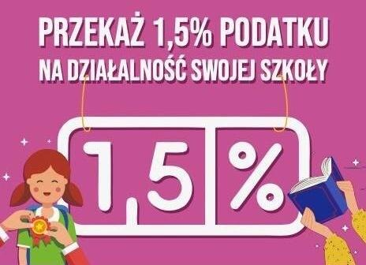

**Szanowni Państwo!**

Od 2004 roku możemy wybrać, na co przekazać 1% swojego podatku.  
Dzięki temu sami decydujemy o przeznaczeniu tej kwoty i tak płaconej fiskusowi. Możemy rozliczyć ją na rzecz budżetu państwa lub też możemy aktywnie włączyć się do akcji, która pomoże poprawić jakość kształcenia dzieci i młodzieży. Uzyskane w ten sposób środki nie obciążają osobistego budżetu, ponieważ pieniądze w

rzeczywistości pochodzą ze skarbu państwa.  
Kolejny raz mamy szansę wesprzeć działania organizacji pracujących na rzecz wspólnego dobra. Jako podatnicy możemy zdecydować, kto dostanie nasze pieniądze – 1,5% podatku należnego urzędowi skarbowemu. **Jeśli nie wesprzemy żadnej organizacji pożytku publicznego (OPP), to ta kwota nie zostanie w naszej kieszeni - trafi do kasy państwa.**

|  |
| --- |
|  |

Zachęcamy Państwa do wzięcia udziału w akcji "1,5% dla mojej szkoły". Sama akcja jest prosta i przejrzysta, a co najważniejsze nie trzeba ponosić żadnych dodatkowych kosztów.   
  
Akcja "1,5% dla mojej szkoły" skierowana jest głównie do osób odprowadzających podatek i tych wszystkich, dla których ważna jest edukacja dzieci i poprawa jakości kształcenia. Dzięki temu może nastąpić przekazanie swojego podatku właśnie na rzecz konkretnej instytucji, w naszym przypadku na [**Stowarzyszenie Pomocy**](http://www.gim21gorzow.pl/stowarz.html) **Szkole „Małopolska”**

Poniżej umieszczamy sposób dokonywania wpłat 1,5% w 2025 roku a dotyczące rozliczenia podatku za rok 2024.

***Dyrektor ZSP w Harmężach***

|  |  |  |  |
| --- | --- | --- | --- |
| **O.** | **WNIOSEK O PRZEKAZANIE 1,5% PODATKU NALEŻNEGO NA RZECZ ORGANIZACJI POŻYTKU PUBLICZNEGO (OPP)** Należy podać nazwę OPP, numer wpisu do Krajowego Rejestru Sądowego (KRS) oraz wysokość kwoty dla OPP, | | |
|  | **305. Numer KRS 0000052078** | **Wnioskowana kwota** Kwota z poz. **306 nie może przekroczyć 1,5% kwoty z poz. 188, po zaokrągleniu do pełnych dziesiątek groszy w dół** | **306.**  zł. gr. |